ŠIAULIŲ LOPŠELIO-DARŽELIO „RUGIAGĖLĖ“ PLAČIOJO VEIKLOS
KOKYBĖS ĮSIVERTINIMO IŠVADOS

2020 m. lapkričio mėn.

Siekiant įsivertinti Šiaulių lopšelio-darželio „Rugiagėlė“ veiklos kokybę, 2020 m. lapkričio mėnesį, vadovaujantis Ikimokyklinio ugdymo mokyklos vidaus auditometodika, patvirtinta LR ŠMM 2005 metų liepos 22 dienos įsakymu Nr. ISAK-1557 „Dėlikimokyklinio ugdymo mokyklos vidaus audito metodikos tvirtinimo“, buvo atliktas įstaigos 2020 m. platusis veiklos kokybės įsivertinimas
Vertintos lopšelio-darželio veiklos sritys:
1. Etosas.
2. Vaiko ugdymas ir ugdymasis.
3. Vaiko ugdymosi pasiekimai.
4. Parama ir pagalba vaikui, šeimai.
5. Ištekliai.
Apklausoje dalyvavo 32 pedagogai, pateikta apdorojimui 32 anketos. Pedagogai elektroninėje erdvėje pildė veiklos rodiklių lenteles, vertino pagalbinius rodiklius pagal keturių lygių skalę:
4 – labai gerai – vyrauja pasiekimai
3 – gerai – pasiekimų daugiau nei trūkumų,
2 – patenkinamai - yra rimtų trūkumų,
1 – nepatenkinamai – vyrauja trūkumai.
Audito rezultatų analizė rodo, kad aukščiausiai vertinamos sritys (4 lygis): „Etosas“ – 3,5 balo, ,,Vaiko ugdymas ir ugdymasis“ – 3,6 balo, ,,Parama ir pagalba vaikui, šeimai“ – 3,5 balo, ,,Mokyklos valdymas“ – 3,5 balo. Žemiausiai vertinamos sritys (3 Lygis) –,,Vaiko ugdymo(si) pasiekimai“ – 3,4 balo, ,,Ištekliai“ – 3,4 balo. 2020 metų plačiojo audito palyginimas su 2019 išliko nepakitęs.

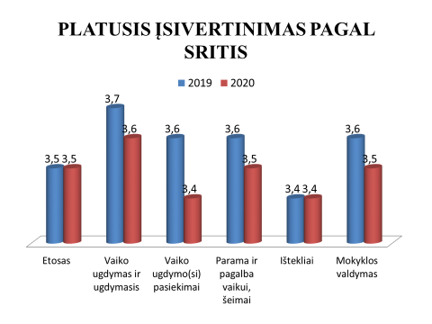
1 pav. Lopšelio-darželio ,,Rugiagėlė“ veiklos sričių vertinimas (balais)

Pagalbinių rodiklių įsivertinimo rezultatai rodo, kad geriausiai vertinami šie veiklos rodikliai:
1.1.2. Aplinkos svetingumas, saugumas, estetika – 3,6.
1.1.5. Tradicijos –3,6.
1.2.3. Mokyklos populiarumas – 3,6.
1.2.3. Įvaizdžio kūrimo kultūra –3,7.
1.3.3. Atvirumas pokyčiams – 3,6.
2.1.1. Programos atitiktis valstybės nustatytiems reikalavimams – 3,8.
2.1.2. Programų tarpusavio dermė – 3,8.
2.1.3. Programos atitiktis vaikų ugdymosi poreikiams ir interesams – 3,7.
2.3.3. Mokytojo ir ugdytinio sąveika – 3,6.
4.1.1. Vaiko teisių atspindėjimas mokyklos veiklos dokumentuose – 3,7.
4.1.2. Vaiko teisių garantavimas mokykloje – 3,7
4.2.1. Individualių vaiko saugumo, emocinių, fizinių ir socialinių poreikių tenkinimas – 3,6.
6.2.1. Strateginio plano ir metinės veiklos programos struktūra ir turinys – 3,6.
6.2.2. Uždavinių įgyvendinimas – 3,6.

Silpniau vertinami šie veiklos rodikliai:
1.1.3. Mokyklos mikroklimatas – 3,1.
1.3.1.Mokyklos bendruomenės narių bendravimo ir bendradarbiavimo kokybė – 3,2.
1.3.2. Bendradarbiavimas ir bendravimas su socialiniais partneriais – 3,2.
4.2.3. Psichologinė ir socialinė pagalba – 3,2.
5.1.2. Personalo kompetencija ir jos panaudojimas – 3,2.
5.3.1. Finansavimas – 3,1.

Informaciją pateikė: lopšelio-darželio ,,Rugiagėlė“ veiklos kokybės vertinimo grupė

